# 需求分析与概要设计

## 项目说明

## 项目目标：

做一款校内自由物品拍卖平台，属于winForm桌面应用程序。用户随时都能在上面寻找自己想要的东西和发布想要出售的物品。找到后可以查看拍卖会时间地点。然后，用户可选择参加线下拍卖会。

## 软硬件环境需求

开发环境：visual studio

开发语言：C#

开发环境: .net framework4.8

数据库：MySQL

运行环境： windows用户需安装.net framework4.8版本，其他操作系统需自行安装.net core环境，需联网。

## 使用的关键技术：

Winform各种控件的组合使用、数据库增删改查、文本搜索匹配算法、多线程、SMTP协议、正则表达式

## 需求分析

## 系统用例

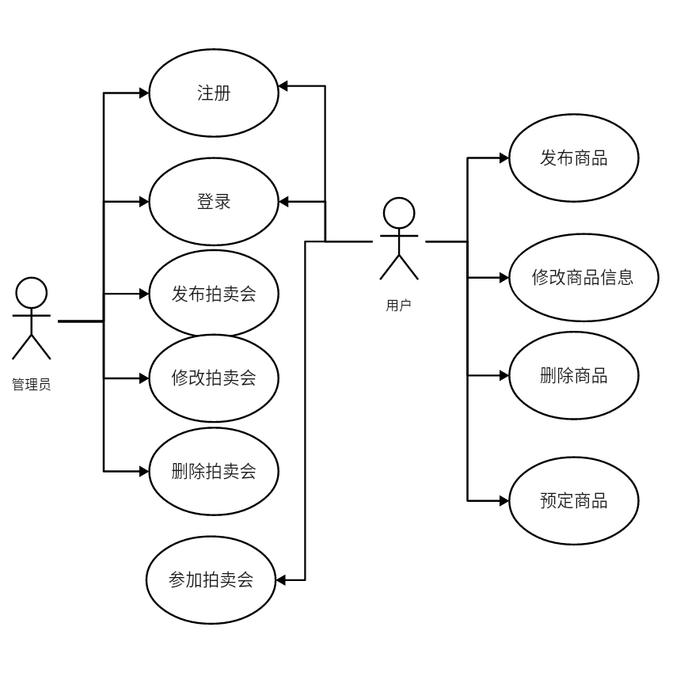

## 概要设计

## 功能模块设计

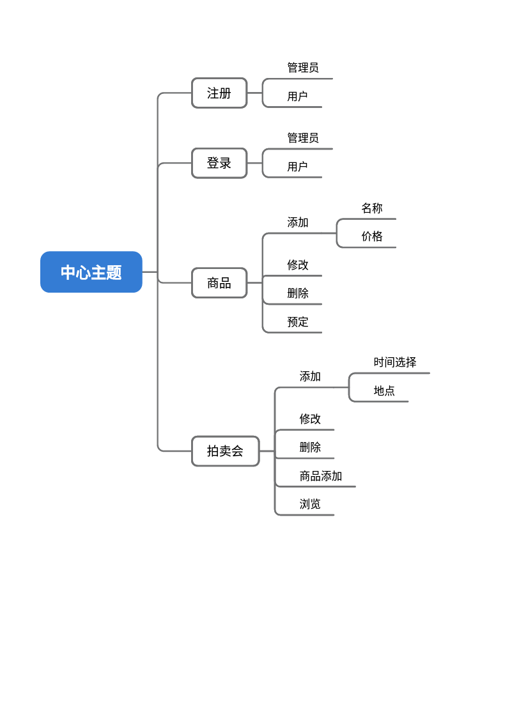

注册登录模块

注册：

输入：用户名，密码

输出：注册成功提示信息

功能概述：用户注册时填写用户名，密码。将注册成功的账户信息保存在数据库中

登录：

输入：用户名，密码

输出：主界面

功能概述：使用用户名和密码进行登录。登录成功后显示主界面

帖子管理模块

发布拍卖会信息：

输入：标题，地点，时间

输出：帖子

功能概述：组织者（管理员）可以发表帖子，同时上传拍卖会时间、地点后，后端将帖子信息存入数据库中

加入拍卖会：

输入：用户id，商品，参考价格

输出；帖子

功能概述：普通用户卖家可以上传商品，参考价格，简介等信息供买家参考。后端将更新后帖子信息存入数据库中。